Fusiones y Adquisiciones de Empresas

El primer trimestre de 2021 registró en el país
un bajo nivel de operaciones de M&A

Las transacciones locales continúan siendo lideradas por capitales nacionales. Los sectores de tecnología y consumo concentraron las operaciones.

Buenos Aires, 21 de abril de 2021 / KPMG. La cantidad de transacciones de M&A se mantiene en un nivel bajo habiéndose registrado un total de 8 en el primer trimestre del año cifra que está por debajo, incluso, de los mínimos valores observados durante el primer semestre de 2020. Con 3 operaciones cada uno, los sectores de tecnología y consumo concentraron en conjunto el 75% de las registradas en el período. Entre ellas, se destaca la adquisición de la firma de ciberseguridad Auth0 por parte de su competidor estadounidense Okta, en una cifra cercana a los USD 6.500 millones.

“La actividad de M&A en Argentina continúa siendo liderada por capitales nacionales con mayor tolerancia al riesgo local que encuentran oportunidades a precios atractivos cuando se evalúan estratégicamente a largo plazo. Las intervenciones de inversores internacionales como compradores se encuentran mayormente limitadas al sector tecnológico que mantiene su capacidad de creación de valor pese a las circunstancias desfavorables de la coyuntura”, explica Federico Díaz Ascuénaga Head de M&A, Deal Advisory en KPMG Argentina.

Serie histórica de transacciones de M&A en Argentina

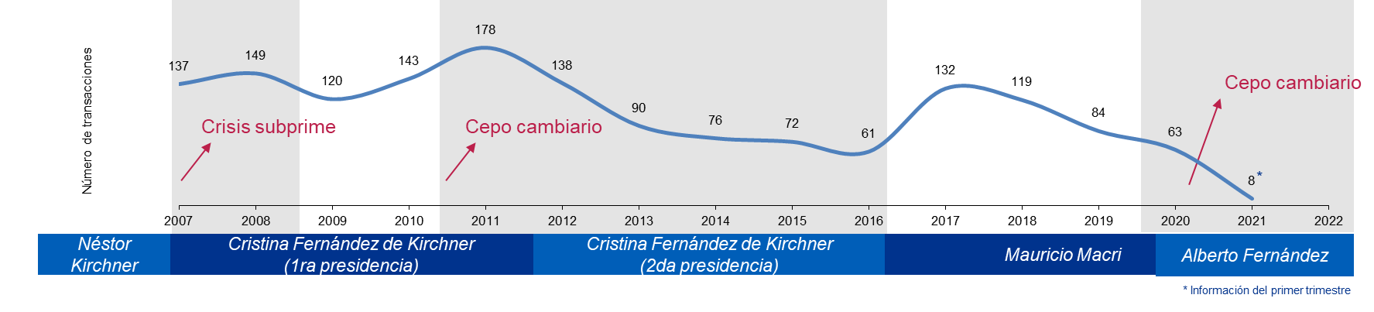

Asimismo, continúan observándose exitosas rondas de fondeo de empresas tecnológicas por parte de fondos de Venture Capital, destacándose el levantamiento de alrededor de USD 50 millones por parte de Digital House. Grandes empresas e inversores institucionales tradicionales evalúan con creciente interés oportunidades bajo esta modalidad. Vale remarcar la participación de empresas de origen argentino como compradores en el mercado global de M&A. Por ejemplo, en este primer trimestre las firmas Technisys y Globant anunciaron adquisiciones en Canadá y Reino Unido.

También aumentan los casos de las operaciones de las llamadas Compañías con Propósito Especial de Compra o SPACs (Special Purpose Acquisition Companies). Las SPACs son empresas públicas (con cotización en el mercado) creadas con el único propósito de adquirir una o más empresas. Este tipo de entidades fueron populares antes de la crisis financiera de 2007-2008, pero el impacto de la crisis las hizo perder vigencia. No obstante, estas estructuras han regresado obteniendo USD 11 mil millones en 2018, USD 14 mil millones en 2019, USD 83 mil millones en 2020 (un crecimiento de 500% respecto de 2019) y, entre los meses de enero y marzo de 2021, ya han superado la marca del año 2020. Buscan también inversiones en Latinoamérica y desempeñan un rol protagónico en el mercado de Estados Unidos. Nuevamente, el sector tecnológico es el principal actor. Este es otro signo de la dinámica que están adoptando las fusiones y adquisiciones en un contexto de exceso de liquidez internacional.

“La actividad de M&A a nivel global comenzó en 2021 con un arrastre del momento positivo del último trimestre del año pasado. La región más activa fue la del norte de América liderada por Estados Unidos que alcanzó una participación de 54,4%. Y tecnología continuó siendo el sector de mayor relevancia, con un 24% de participación. La recuperación en la región se encuentra mayormente impulsada por Brasil, que registró un deal value acumulado de USD 22 mil millones en el trimestre. Se observó también un récord de salidas de fondos de private equity en un trimestre, totalizando 14 transacciones por USD 9 mil millones. El sector más activo del trimestre en la región fue el de energía y recursos naturales, donde el total de cantidad de transacciones ascendió a 32 por un valor de USD 9,4 mil millones,” afirma Andrea Oteiza Socia a cargo de Deal Advisory en KPMG Argentina. -

Acerca de KPMG Internacional

KPMG es una organización global de firmas de servicios profesionales independientes que brindan servicios de auditoría, impuestos y asesoría. Operamos en 146 países y jurisdicciones y contamos con 227.000 personas trabajando en firmas miembro en todo el mundo. Cada firma de KPMG es una entidad legalmente distinta y separada y se describe a sí misma como tal. KPMG International Limited es una entidad privada inglesa limitada por garantía. KPMG International Limited no brinda servicios a los clientes.

Acerca de KPMG Argentina

En Argentina somos un equipo multidisciplinario integrado por más de 1.250 profesionales que ofrecemos servicios de asesoría, impuestos y legales y auditoría. Contamos con oficinas en la Ciudad de Buenos Aires, Córdoba y Rosario, y representaciones comerciales en Mendoza y Tucumán que nos permiten consolidar nuestra posición en el mercado y fortalecer la presencia en los centros estratégicos del país.

Contactos de Prensa
Claudio Negrete Williams
Gerente de Comunicaciones
KPMG Argentina
cnegretewilliams@kpmg.com.ar
Tel: 4316-5700 interno 5895

Stella Rey Palermo
Directora de Clientes y Mercados, Marketing y Comunicaciones
KPMG Argentina
stellarey@kpmg.com.ar
Tel: 11 4316-5700 interno 5981

Tamara Vinitzky
Socia a cargo de Clientes & Mercados,
Marketing & Comunicaciones y Diversidad
tvinitzky@kpmg.com.ar
Tel:11 4316 5828

https://home.kpmg/ar/es/home/media/press-releases.html

kpmg.com/socialmedia |  |  |  | kpmg.com.ar
 | @KPMGArgentina |  | KPMG Argentina |  |  | KPMG Argentina |  | KPMG AR Talentos
kpmg.com/app

